Hochschule Fresenius gemeinnützige GmbH
Stammhaus
Limburger Straße 2
D-65510 Idstein

Tel. +49 (0) 61 26. 93 52-0
Fax +49 (0) 61 26. 93 52-10

www.hs-fresenius.de

Pressekontakt
Antonie Binder, M.A.
Hochschulmarketing & PR

Tel. +49 (0) 61 26. 93 52-19
Fax +49 (0) 61 26. 93 52-10

binder@hs-fresenius.de

Gelungener Auftakt für zweiten Master-Jahrgang und Weiterbildung Gebärdensprachdolmetschen an der Hochschule Fresenius Idstein
(Idstein) „Die erste Blockwoche unserer Weiterbildung zum Gebärdensprachdolmetscher ist leider schon vorbei. Mir hat sie sehr gut gefallen und es sind auch wirklich viele gute Dozenten dabei“, kommentierte eine Teilnehmerin.
Der zweite Jahrgang des Masterstudiengangs und der Weiterbildung zum Gebärdensprachdolmetscher an der Hochschule Fresenius begann am 5. März 2012 in Idstein mit 16 Teilnehmerinnen und Teilnehmern.
Der berufsbegleitende, nicht-konsekutive Masterstudiengang „Gebärdensprachdolmetschen. Linguistik, Theorie und Technik des Dolmetschens“ (Master of Arts) dauert 5 Semester, die Weiterbildung zum staatlich geprüften Gebärdensprachdolmetscher 4 Semester. In beiden Programmen finden die Lehrveranstaltungen pro Semester an je 2 Blockwochen und 4-6 Wochenenden (Freitag und Samstag) statt. Der nächste Start beider Programme findet im Sommersemester 2013 statt. Anmeldungen werden bereits entgegen genommen.
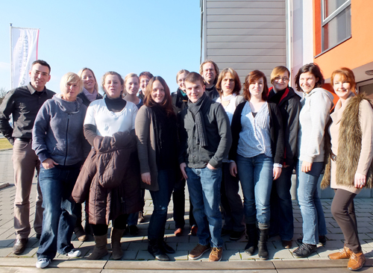
Der zweite Jahrgang des Masterprogramms und der Weiterbildung Gebärdensprachdolmetscher mit Studiendekanin Professor Dr. Carla Wegener (ganz rechts)

Für Interessierte rund um das Thema Gehörlosigkeit und Gebärdensprache bietet die Hochschule darüber hinaus regelmäßig Anfänger- und Fortgeschrittenenkurse in Deutscher Gebärdensprache und auch in diesem Jahr wieder eine Sommerakademie an. Hier kann sich „Jedermann“ in verschiedenen DGS-Kursen, Angeboten zum Dolmetschen und Übersetzen, zur Kultur und Geschichte der Gehörlosen und über neue Erkenntnisse zum Thema Gebärdensprachforschung informieren und Hochschule und Dozenten kennen lernen.
Weitere Infos finden Interessierte auch hier:
Master-Studiengang Gebärdensprachdolmetschen
Weiterbildung zum staatlich geprüften Gebärdensprachdolmetscher
Sommerakademie Gebärdensprachdolmetschen 2012

